400150538 義文四 詹雯倢
北京之春

我們的班機在夜色中落地，接著便匆忙地出海關、領取行李。才出境，迎來的是久候多時卻依舊充滿熱情來自北京外國語大學的同學們。
接駁車疾駛在夜晚的北京城裡，為的是讓我們儘快抵達下禢的賓館好好休息。
我依著車窗看著外頭各色的招牌、霓虹燈，恍惚地猜想這個既陌生又有點熟悉的城市究竟能為著次的旅程帶來多麼不同的新體驗。 而隔天，北京就以他遠近馳名的「霾」來為我們揭開接下來八天旅程的第一頁。
第一天的行程我們來到了慕田峪長城，在黃沙茫茫的停車場等待著來接駁我們的擺渡車，這時我才深切地感受到，現在身處的地方，有多麼的不同於我們的故鄉台灣。
在接受完長城的”好漢”洗禮之後，可以確定的是，我的眼界被這建造時克服千辛萬難至今仍屹立不搖的壯麗遺跡給開拓，而我的腳力也被練得更加勇猛。雖然這只是”萬里”長城中的一小段，但曾經到訪便已足夠令人回味無窮了!
精彩的開營儀式圓滿成功，接著我們便要正式與北外的同學們共同上課了，北外的同學都很謙虛有禮，扎實的筆記真是讓人自嘆不如，十分汗顏，不過這也是我此次參加北京之春的最大目的，來看看競爭激烈的中國學生怎麼為自己在茫茫人海中殺出一條血路，好以砥礪自己，不要安逸鬆懈。
在北京短短的日子裡，見識到了中國歷史上最出名的建築與古蹟，走在老胡同裡咀嚼空氣中那一抹新舊交雜的新鮮感，結識了一生都不會忘記的中國朋友。
今年春天，我從北京帶回了永難忘懷的體驗，它遠遠超出我的期待。我想，我一定會想念那幾天難得天空開闊、花團錦簇的北京城，不，其實我已經開始想念，當發現我的文字已經不夠形容出他的美好。感謝輔大外語學院、代隊老師及夥伴們，當然還有我自己，做了這麼棒的決定。
北京之春，我知道這是我一生中都不會再有的體驗。
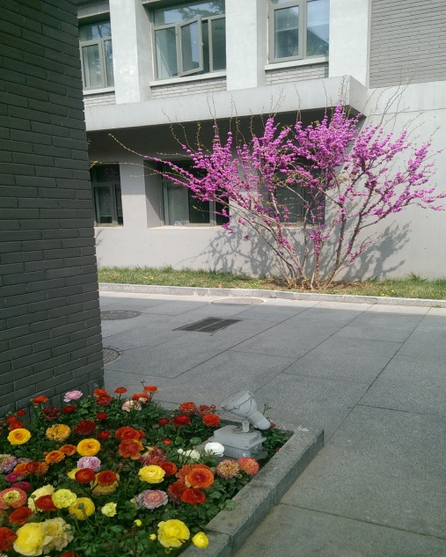
春暖花開的北外校園→
↓沙塵中的鳥巢體育館
